简号 J1⑧110+669：残牍（庚寅朔辛亥）

来源出处
里耶古城一号井第八层出土，原整理号 8-110+8-669。
释文、注释：《里耶秦简牍校释》第一卷，第 64 页。
图版、单字字形：秦簡字形庫（www.kaom.net）《里耶1》。

图片
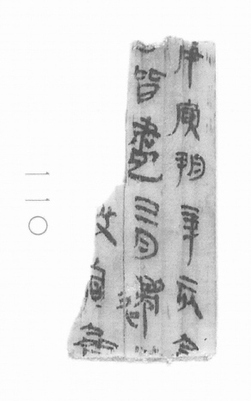
图1 里耶秦简 8-110 实物照片。出处：秦簡字形庫（www.kaom.net）《里耶1》图版。
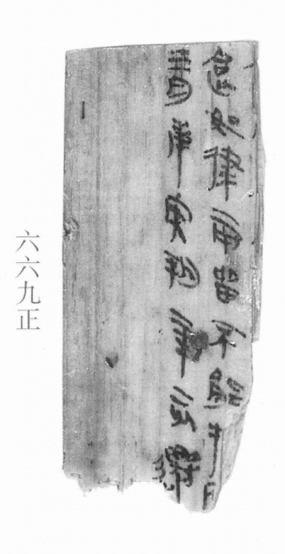
图2 8-669正 正面。出处同图1。
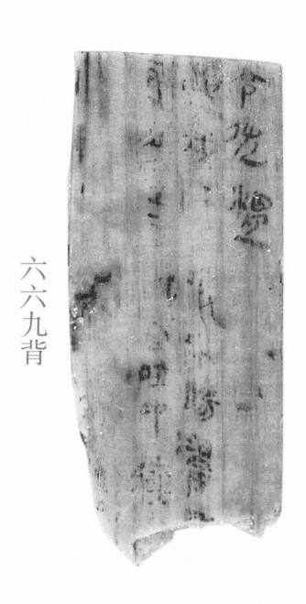
图3 8-669背 背面。出处同图1。
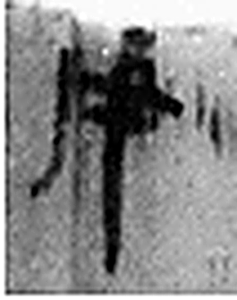 庚 位西方，象秋時萬物庚庚有實也。庚承己，象人𪗇。凡庚之屬皆从庚。（《说文解字》卷十四·庚部）
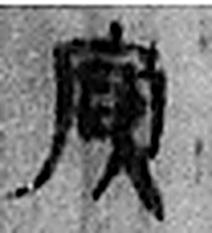 寅 髕也。正月，陽气動，去黃泉，欲上出，陰尚彊，象宀不達，髕寅於下也。凡寅之屬皆从寅。（《说文解字》卷十四·寅部）
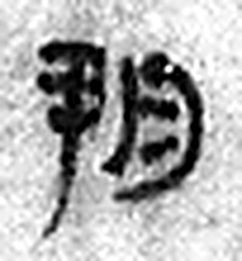 朔 月一日始蘇也。从月屰聲。（《说文解字》卷七·月部）
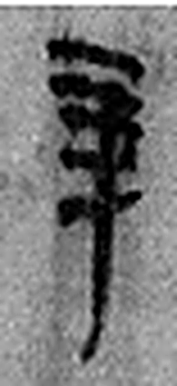 辛 秋時萬物成而孰；金剛，味辛，辛痛即泣出。从一从䇂。䇂，辠也。辛承庚，象人股。凡辛之屬皆从辛。（《说文解字》卷十四·辛部）
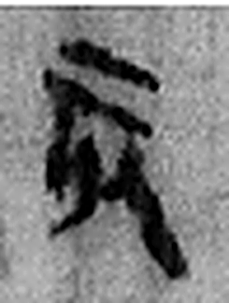 亥 荄也。十月，微陽起，接盛陰。从二，二，古文上字。一人男，一人女也。从乙，象褢子咳咳之形。《春秋傳》曰：“亥有二首六身。”凡亥之屬皆从亥。（《说文解字》卷十四·亥部）
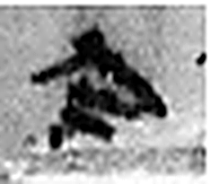 倉 榖藏也。倉黃取而藏之，故謂之倉。从食省，口象倉形。凡倉之屬皆从倉。（《说文解字》卷五·倉部）
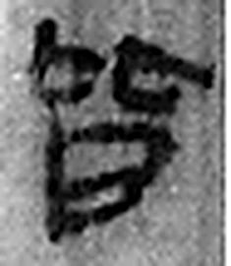 皆 俱詞也。从比从𪞶。（《说文解字》卷四·𪞶部）
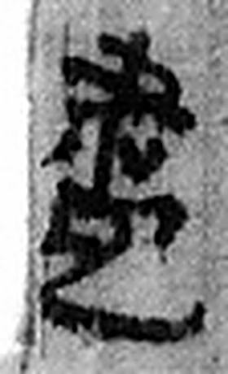 盡 器中空也。从皿㶳聲。（《说文解字》卷五·皿部）
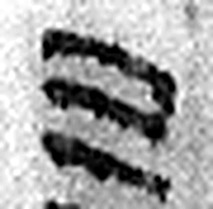 三 天地人之道也。从三數。凡三之屬皆从三。（《说文解字》卷一·三部）
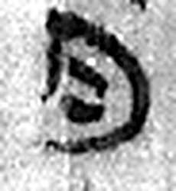 月 闕也。大陰之精。象形。凡月之屬皆从月。（《说文解字》卷七·月部）
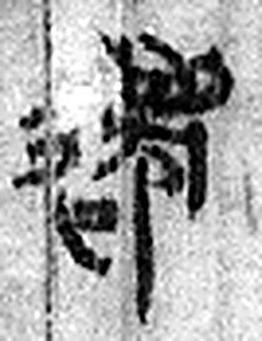 遷 登也。从辵𠨧聲。（《说文解字》卷二·辵部）
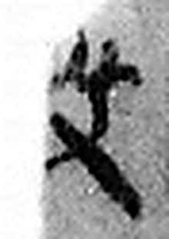 投 擿也。从手从殳。（《说文解字》卷十二·手部）
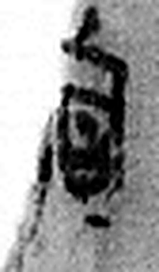 宿 止也。从宀𠈇聲。𠈇，古文夙。（《说文解字》卷七·宀部）
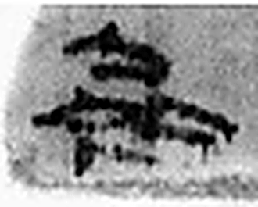 齎 持遺也。从貝齊聲。（《说文解字》卷六·貝部）
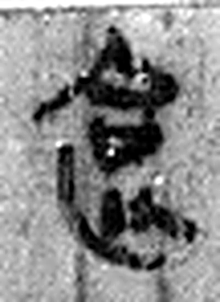 食 一米也。从皀亼聲。或說亼皀也。凡食之屬皆从食。（《说文解字》卷五·食部）
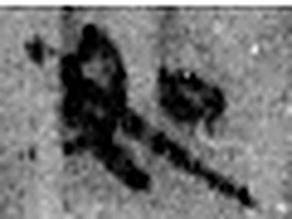 如 从隨也。从女从口。（《说文解字》卷十二·女部）
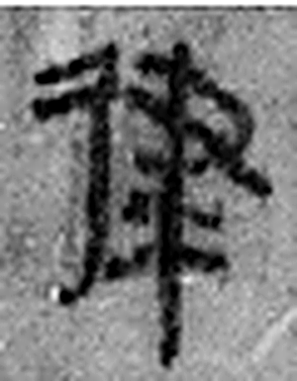 律 均布也。从彳聿聲。（《说文解字》卷二·彳部）
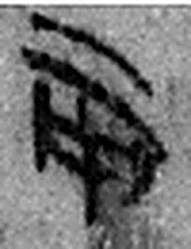 雨 水从雲下也。一象天，冂象雲，水霝其閒也。凡雨之屬皆从雨。（《说文解字》卷十一·雨部）
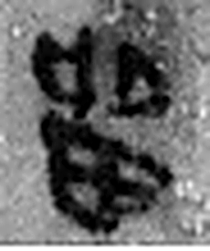 留 《说文解字》未收此字。
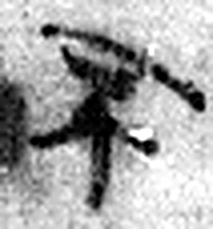 不 鳥飛上翔不下來也。从一，一猶天也。象形。凡不之屬皆从不。（《说文解字》卷十二·不部）
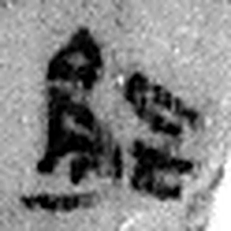 能 熊屬。足似鹿。从肉㠯聲。能獸堅中，故稱賢能；而彊壯，稱能傑也。凡能之屬皆从能。（《说文解字》卷十·能部）
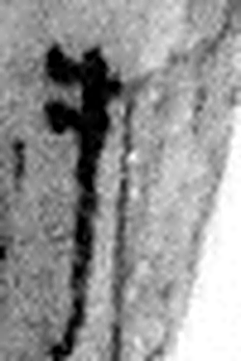 投 擿也。从手从殳。（《说文解字》卷十二·手部）
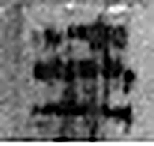 三 天地人之道也。从三數。凡三之屬皆从三。（《说文解字》卷一·三部）
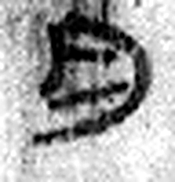 月 闕也。大陰之精。象形。凡月之屬皆从月。（《说文解字》卷七·月部）
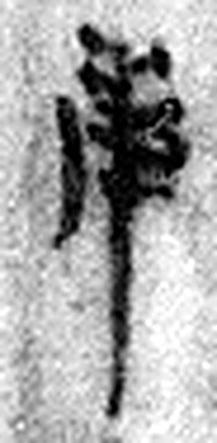 庚 位西方，象秋時萬物庚庚有實也。庚承己，象人𪗇。凡庚之屬皆从庚。（《说文解字》卷十四·庚部）
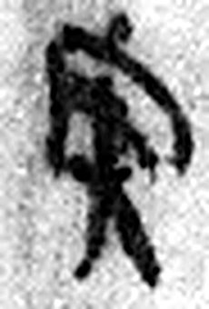 寅 髕也。正月，陽气動，去黃泉，欲上出，陰尚彊，象宀不達，髕寅於下也。凡寅之屬皆从寅。（《说文解字》卷十四·寅部）
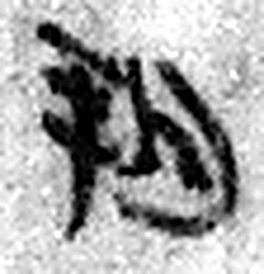 朔 月一日始蘇也。从月屰聲。（《说文解字》卷七·月部）
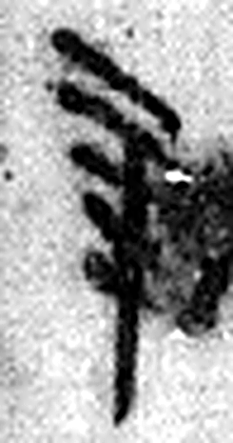 辛 秋時萬物成而孰；金剛，味辛，辛痛即泣出。从一从䇂。䇂，辠也。辛承庚，象人股。凡辛之屬皆从辛。（《说文解字》卷十四·辛部）
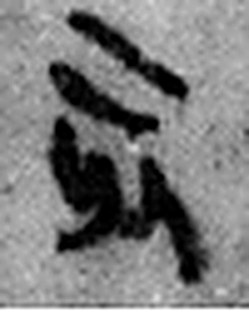 亥 荄也。十月，微陽起，接盛陰。从二，二，古文上字。一人男，一人女也。从乙，象褢子咳咳之形。《春秋傳》曰：“亥有二首六身。”凡亥之屬皆从亥。（《说文解字》卷十四·亥部）
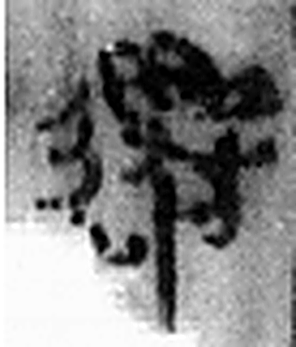 遷 登也。从辵𠨧聲。（《说文解字》卷二·辵部）
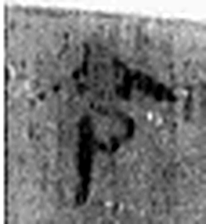 令 發號也。从亼、卪。（《说文解字》卷九·卩部）
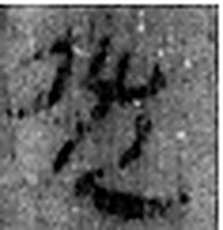 佐 《说文解字》未收此字。
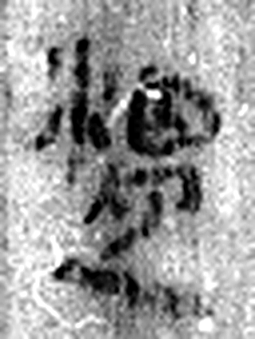 溫 水。出犍爲涪，南入黔水。从水𥁕聲。（《说文解字》卷十一·水部）
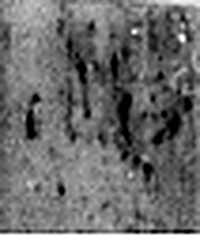 □ 《说文解字》未收此字。
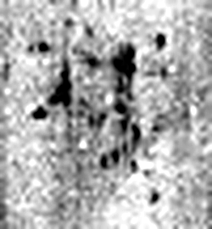 戍 守邊也。从人持戈。（《说文解字》卷十二·戈部）
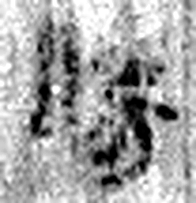 陽 高、明也。从𨸏昜聲。（《说文解字》卷十四·𨸏部）
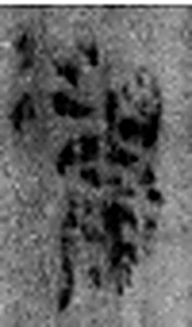 翟 山雉尾長者。从羽从隹。（《说文解字》卷四·羽部）
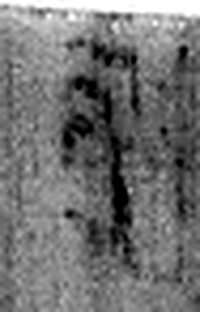 更 改也。从攴丙聲。（《说文解字》卷三·攴部）
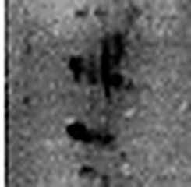 士 事也。數始於一，終於十。从一从十。孔子曰：“推十合一爲士。”凡士之屬皆从士。（《说文解字》卷一·士部）
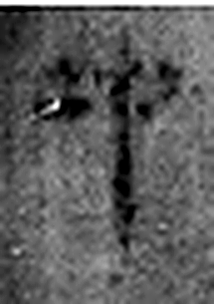 中 内也。从口。丨，上下通。（《说文解字》卷一·丨部）
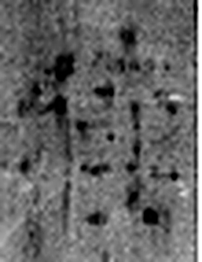 痤 小腫也。从疒坐聲。一曰族絫。（《说文解字》卷七·疒部）
图4 8-110+8-669 逐字字形与本义（共 41 字，按原简文字序）。字形出处：秦簡字形庫（www.kaom.net）《里耶1》；本义出处：《说文解字》大徐本。

释文
〼庚寅朔辛亥，【仓】^{［1］}〼Ⅰ
〼□皆尽三月，迁□〼Ⅱ
食如律。雨留不能投宿赍^{［2］}。〼Ⅲ
三月庚寅朔辛亥，迁^{［3］}〼Ⅳ8-110+8-669
令佐温^{［4］}。〼Ⅰ
□戍□□□阳翟□^{［5］}。〼Ⅱ
更□士□□□中痤^{［6］}。〼Ⅲ8-110背+8-669背

文字
以下照录《里耶秦简牍校释》第一卷注文。
[1] 仓，原释文未释。
[2] 投宿，原释文未释。赍，原释文作“齐”。
[3] 二片纹路、茬口吻合，可缀合。本简所记与8-1517同，可参看。
[4] 温，人名。
[5] 戍，原释文作“戌”。
[6] 士、中痤，原释文未释。

书法
图1所见木牍字迹黑，笔画粗、间距紧，字多相连（据图1）。
木牍板面可见竖直纹理穿过字迹（据图1）。

简牍形制
木质残牍一枚，8-110 与 8-669 缀合，正背两面书写，各片上下两端均残（据图1）；《校释》说二片纹路、茬口吻合，可缀合（《校释》注［3］）。

书写方式
正面四栏、背面三栏，均墨书竖行（据释文）。

美育价值
简文有「食如律。雨留不能投宿赍」一句（据释文），《校释》据二片纹路、茬口吻合定为缀合（《校释》注［3］），又指出此处所记与8-1517同（《校释》注［3］）。

